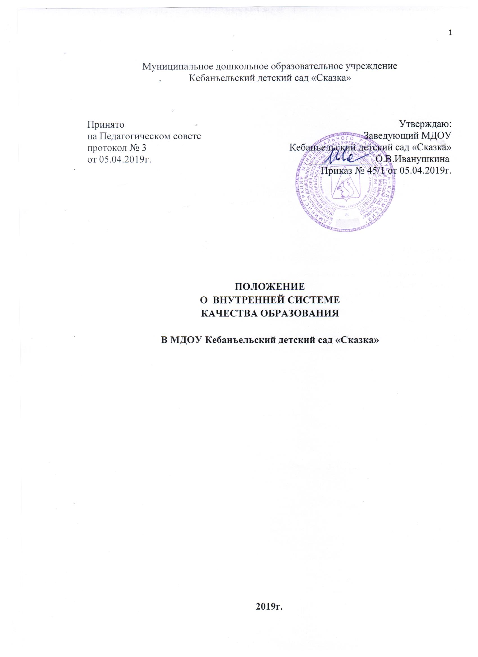

Муниципальное дошкольное образовательное учреждение
Кебанъельский детский сад «Сказка»

Принято Утверждаю:
на Педагогическом совете Заведующий МДОУ
протокол № 3 Кебанъельский детский сад «Сказка»
от 05.04.2019г. _____________ О.В.Иванушкина
Приказ № 45/1 от 05.04.2019г.

ПОЛОЖЕНИЕ
О ВНУТРЕННЕЙ СИСТЕМЕ
КАЧЕСТВА ОБРАЗОВАНИЯ

В МДОУ Кебанъельский детский сад «Сказка»

2019г.

1. Общие положения.
1.1. Настоящее Положение о системе внутренней системы качества образования в дошкольном образовательном учреждении (далее - Положение) разработано для Муниципального дошкольного образовательного учреждения Кебанъельский детский сад «Сказка» ( далее- Учреждение), в соответствии с приказом Минобрнауки России от 23.11.2009 № 655 "Об утверждении и введении в действие федеральных государственных требований к структуре основной общеобразовательной программы дошкольного образования", приказом Минобрнауки России от 20.07.2011 № 2151 "Об утверждении федеральных государственных требований к условиям реализации основной общеобразовательной программы дошкольного образования".
1.2. Настоящее Положение определяет цели, задачи, принципы системы оценки качества образования в Учреждении ,ее организационную и функциональную структуру, реализацию и общественное участие в процедуре оценки и контроля качества образования.
- Учреждение обеспечивает разработку и реализацию системы оценки качества, проведение оценки, учета и дальнейшее использование полученных результатов.
- Положение распространяется на деятельность всех педагогических работников Учреждения, осуществляющих профессиональную деятельность в соответствии с трудовыми договорами, в том числе на педагогических работников, работающих по совместительству.
- Срок данного Положения неограничен. Положение действует до принятия нового.

2.Основные цели, задачи и принципы внутренней системы качества образования.

2.1.Целью организации внутренней системы является анализ исполнения законодательства в области образования и качественная оценка воспитательно-образовательной деятельности, условий развивающей среды Учреждения для определения факторов, а также своевременное выявление изменений, влияющих на качество образования в Учреждении.
Задачами внутреннего мониторинга качества образования являются:
- получение объективной информации о функционировании и развитии дошкольного образования в Учреждении , тенденциях его изменения и причинах, оказывающих влияние на динамику качества образования;
- организационное и методическое обеспечение сбора, обработки, хранения информации о состоянии и динамике показателей качества образования;
- предоставление всем участникам образовательного процесса и общественности достоверной информации о качестве образования;
- принятие обоснованных и своевременных управленческих решений по совершенствованию образования и повышение уровня информированности потребителей образовательных услуг при принятии таких решений;
- прогнозирование развития образовательной системы Учреждения.
2.3. Основными принципами внутреннего мониторинга качества образования в Учреждении являются целостность, оперативность, информационная открытость к результатам.

3. Основные направления внутренней системы качества образования.
1.Общие сведения
2.Система управления
3.Организация образовательного процесса (состав воспитанников)
4.Кадровое обеспечение образовательного процесса: укомплектованность специалистами; динамика профессионального роста (повышение квалификации, образовательного уровня педагогов)
5.Качество образовательной работы (выполнение образовательной программы и учебного плана Учреждения в полном объеме, анализ годового плана, участие педагогов и воспитанников в мероприятиях).
6.Результаты педагогической диагностики за учебный год
7.Состояние здоровья воспитанников (анализ заболеваемости детей, дней функционирования ДОУ, динамики показателей групп здоровья).
8.Инновационная деятельность ДОУ
9.Взаимодействие с семьями воспитанников (удовлетворенность родителей (законных представителей) качеством образования в Учреждении).
10. Обеспечение безопасности
11. Организация питания
12. Информационно-образовательная среда
13. Материально – техническое обеспечение
14. Финансирование и хозяйственная деятельность ДОУ (материально- технические, медико-социальные условия пребывания воспитанников в ДОУ.

4. Порядок проведения внутренней системы качества образования.
4.1.Внутреняя система качества образования осуществляется в Учреждении в соответствии с основной образовательной программой и годовым планом работы Учреждения, утвержденными приказами заведующего и принятыми на заседаниях педагогических советов.
4.2. Периодичность и формы соответствуют федеральным государственным требованиям к структуре основной общеобразовательной программы Учреждения и прописаны в основной образовательной программе ДОУ.
4.3. Система качества образования осуществляется с использованием методов, указанных в основной образовательной программе ДОУ.
4.4. Требования к собираемой информации:
- полнота;
- конкретность;
- объективность;
- своевременность.
4.5. Формой отчета является аналитическая справка, которая предоставляется не позднее 7 дней с даты завершения
4.6. Данные, полученные в результате исследований и контрольных мероприятий, отражаются в анализе выполнения годового плана, отчете о результатах самообследования и других отчетных документах Учреждения.
4.7. По итогам мониторинга проводятся заседания педагогического совещания Учреждения, производственные собрания.
4.8. По окончании учебного года на основании аналитических справок по итогам мониторинга определяется эффективность проведенной работы (данные сопоставляются с нормативными показателями), выявляются проблемы, предлагаются пути их решения и приоритетные задачи Учреждения для реализации в новом учебном году.

